Отчёта по лабораторной работе №4

Создание и процесс обработки программ на языке ассемблера NASM

Жозе Рамос Домингуш

Содержание

1 Цель работы 1

2 Задание 1

3 Выполнение лабораторной работы 1

3.1 Программа Hello world! 1

3.2 Транаслятор NASM 2

3.3 Расширенный синтаксис командной строки NASM 2

3.4 Компоновщик LD 3

3.5 Запуск исполняемого файла 3

3.6 Задание для самостоятельной работы 4

4 Выводы 5

# 1 Цель работы

Освоить процедуры компиляции и сборки программ, познакомиться с языком ассемблера NASM.

# 2 Задание

Написать 2 программы(Hello world, lab4(Имя Фамилия))

# 3 Выполнение лабораторной работы

## 3.1 Программа Hello world!

Создаем каталог для работы с программами на языке ассемблера NASM (рис. 1).

Figure 1: Создаем каталоги с помощью команды mkdir

Figure 1: Создаем каталоги с помощью команды mkdir

Переходим в созданный каталог (рис. 2).



Figure 2: Переходим в каталог с помощью команды сd

Создаем текстовый файл (рис. 3).



Figure 3: Создаем текстовый файл hello.asm

Открываем данный файл в текстовом редакторе (рис. 4).

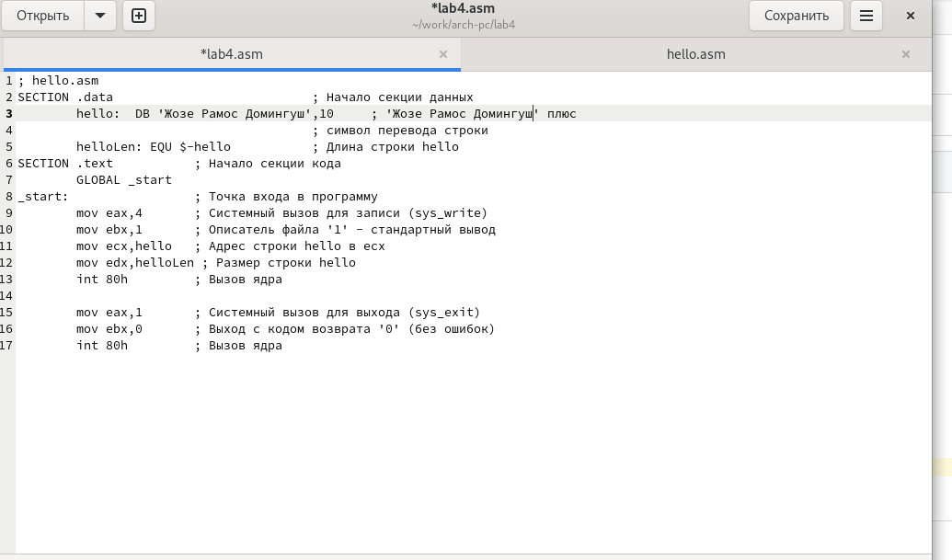

Figure 4: Открываем файл и заполняем его по примеру

## 3.2 Транаслятор NASM

Преобразуем текст программы в объектный код (рис. 5).

Figure 5: Используем команду nasm

Figure 5: Используем команду nasm

Проверяем создался ли объектный файл с помощью команды ls (рис. 6).

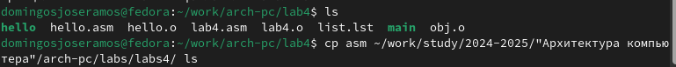

Figure 6: Проверяем работу команды

## 3.3 Расширенный синтаксис командной строки NASM

Компилируем исходный файл (рис. 7).

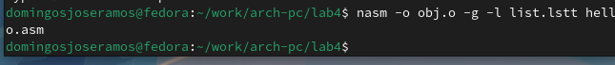

Figure 7: Преобразуем файл hello.asm в obj.o

Проверяем, как сработала команда (рис. 8).



Figure 8: Проверяем создание файла командой ls

## 3.4 Компоновщик LD

Передаем объектный файл на обработку компоновщику (рис. 9).



Figure 9: Используем команду ld

Проверяем создался ли исполняемый файл hello (рис. 10).



Figure 10: Используем команду ls

Передаем объектный файл на обработку компоновщику (рис. 11).



Figure 11: Используем команду ld, создавая файл main

Проверяем создался ли исполняемый файл hello (рис. 12).



Figure 12: Используем команду ls

## 3.5 Запуск исполняемого файла

Запускаем на выполнение созданный исполняемый файл (рис. 13).



Figure 13: Используем команду ./hello

## 3.6 Задание для самостоятельной работы

Создаем копию файла hello.asm (рис. 14).

Figure 14: Используем команду cp

Figure 14: Используем команду cp

Открываем файл и редактируем его (рис. 15).

Figure 15: Открываем файл в текстовом редакторе

Figure 15: Открываем файл в текстовом редакторе

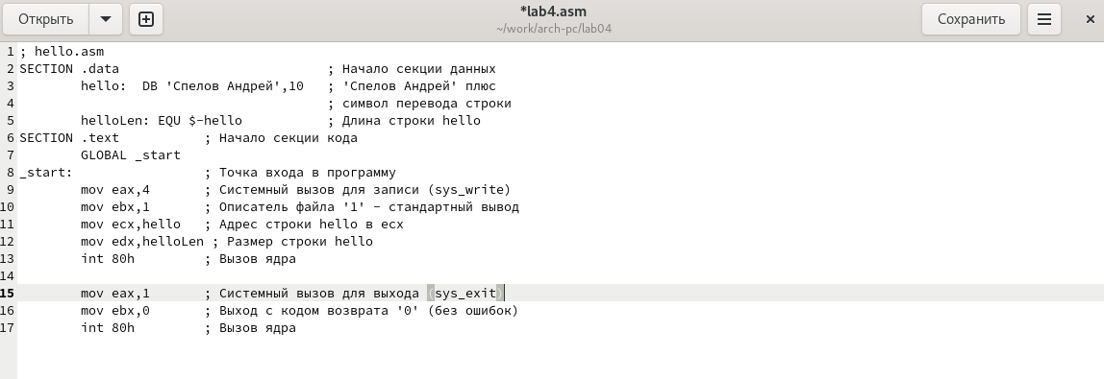

Figure 16: Редактируем файл для своего имени и фамилии

Прописывем те же команды, что и с первой программой (рис. 17).





Figure 17: Прописываем команды для работы файла и запускаем программу

Копируем файлы в локальный репозиторий (рис. 18).



Figure 18: Копируем файлы в каталог с ЛР4

Переходим в каталог лабораторных работ и загружаем файлы на Github (рис. 19).

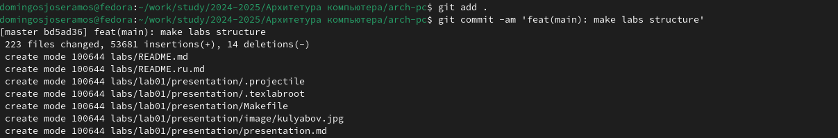

Figure 19: Загружаем файлы

# 4 Выводы

Мы познакомились с языком ассемблера NASM и создали две работающих программы.